



**Адрес: 129329, г. Москва, ул. Кольская д.1, оф 208, тел: +7 499 750-24-14**

**e-mail: info@8prav.ru**

[**www.8prav.ru**](http://www.8prav.ru)

Исх. № 426 от 03.07.2017 Президенту Российской Федерации

В.В. Путину

Уважаемый Владимир Владимирович!

Обращаемся к Вам как гаранту Конституции России в связи с нарушением прав жителей Мытищинского района Московской области (городского округа Мытищи) на местное самоуправление.

Законом Московской области от 23 сентября 2015 года № 147/2015-ОЗ «Об организации местного самоуправления на территории Мытищинского муниципального района», принятым постановлением Московской областной Думы от 17.09.2015 № 17/138-П (сразу в трех чтениях), объединены территории городского поселения Мытищи, городского поселения Пироговский, сельского поселения Федоскинское. В результате объединения поселений прекращены полномочия органов местного самоуправления и должностных лиц местного самоуправления каждого из объединяемых поселений. Поселения утратили статус муниципальных образований со дня вступления в силу указанного закона.

Уставом (http://docs.cntd.ru/document/494723366) городского поселения Пироговский Мытищинского муниципального района (статьей 13) предусмотрено следующее:

«Голосование по вопросам изменения границ городского поселения Пироговский, его преобразования проводится на всей территории городского поселения Пироговский или на части его территории в порядке, установленном федеральным законом и принимаемым в соответствии с ним законом Московской области для проведения местного референдума, с учетом особенностей, установленных федеральным законом. Голосование назначается Советом депутатов городского поселения Пироговский.

Голосование по вопросам изменения границ городского поселения Пироговский, его преобразования считается состоявшимся, если в нем приняло участие более половины жителей поселения или части поселения, обладающих избирательным правом. Согласие населения на изменение границ городского поселения Пироговский, его преобразование считается полученным, если за указанное изменение, преобразование проголосовало более половины принявших участие в голосовании жителей городского поселения Пироговский или части городского поселения Пироговский.

Итоги голосования по вопросам изменения границ городского поселения Пироговский, его преобразования и принятые решения подлежат официальному опубликованию (обнародованию)».

Однако, в нарушение прав жителей, предусмотренных уставом городского поселения Пироговский Мытищинского района, не было проведено ни референдума, ни легитимного схода жителей (с присутствием 50% жителей, имеющих право голоса) для решения вопроса о согласии на вышеуказанное объединение. Вместо этого были проведены некие «публичные слушания» с участием 427 человек. На территории городского поселения Пироговский Мытищинского района в настоящее время проживают более 16 тысяч человек. Таким образом, легитимного «согласия жителей» городского поселения Пироговский Мытищинского района получено не было. Решения приняты без учета мнения жителей и вопреки положениям Устава городского поселения Пироговский.

16 ноября 2015 года было принято постановление губернатора Московской области № 488-ПГ об объединении городского поселения Пироговский с городским округом Мытищи. (В данном постановлении Пироговский называется поселком).

К нам обращаются жители бывшего городского поселения Пироговский Мытищинского района в связи с массовым нарушением прав граждан на свободный доступ к прибрежным полосам водоемов общего пользования Клязьминского водохранилища, Пироговского водохранилища, на доступ к лесным массивам, перегороженным заборами. На данной территории происходит несогласованное с местными жителями отведение под застройку (в том числе многоэтажными домами) пустующих земельных участков, разрыв Администрацией Городского округа Мытищи договоров аренды участков земли под огороды, выделенных десятки лет назад. Жителей возмущают планы дальнейшей тотальной застройки, озвученные Администрацией Городского округа Мытищи, планы дальнейшего функционирования мусорного полигона и станции сортировки мусора в водоохранной зоне водоканала с питьевой водой подающейся в Москву, Мытищи, Реутов, Люберцы. Представители Администрации Городского округа Мытищи зачастую общаются с жителями в крайне грубой манере, допускают вольную тратовку норм законодательства и возможно просто не понимают, что являются представителями органа местного самоуправления. Жители не видят возможности повлиять на происходящее, несмотря на права, закрепленные в Конституции.

Просим Вас в соответствии со статьей 85 Конституции Российской Федерации приостановить действие постановления губернатора Московской области № 488-ПГ от 16.11.2015 и назначить согласительную процедуру с участием жителей по вопросу объединения городского поселения Пироговский и городского округа Мытищи.

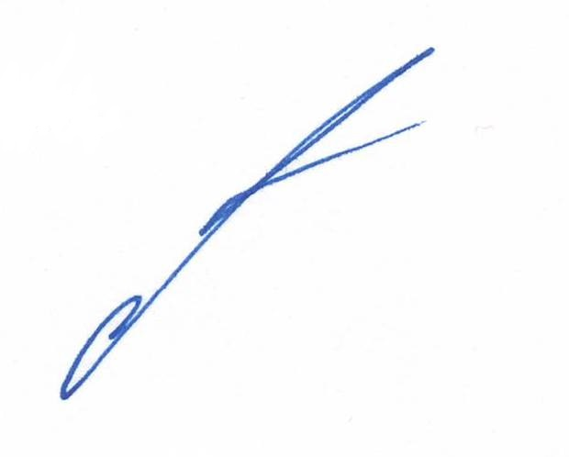

Председатель Национального союза П.С. Шапкин

защиты прав потребителей